华东师范大学数据科学与工程学院实验报告

课程名称：计算机网络与编程 | 年级：21级 | 上机实践成绩：
指导教师：张召 | 姓名：刘蔚美 | 学号：10215501441
上机实践名称： Java编程基本语法和基础2 |  | 上机实践日期：3.17
上机实践编号：3 | 组号： | 上机实践时间：3.17

- 实验目的
- 熟悉掌握IntelliJ IDEA的使用
- 习并掌握Java编程基础，为之后使用Java进行网络编程打下基础
- 实验任务
- 熟悉继承、多态、接⼝、抽象类、异常处理以及枚举等相关知识
- 使用环境
- IntelliJ IDEA 2020.3
- JDK 19.0

- 实验过程
task1: 设计⼀个名为StopWatch（秒表）的类，该类继承Watch（表）类。
Watch类包含：私有数据域startTime和endTime，并包含对应访问⽅法，⼀个名为 start() 的⽅法，将startTime重设为当前时间，⼀个名为 stop() 的⽅法，将endTime设置为当前时间；
StopWatch类另包含：⼀个名为 getElapsedTime() 的⽅法，以毫秒为单位返回秒表记录的流逝时间；
在Main函数测试StopWatch类功能。
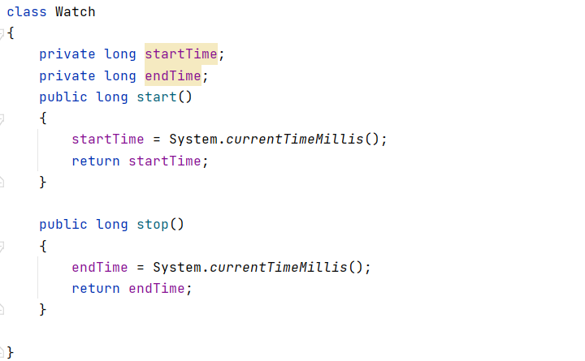
我们习惯使用new Date()来获取当前时间。new Date()所做的事情其实就是调用了System.currentTimeMillis()。如果仅仅是需要毫秒数，那么完全可以使用System.currentTimeMillis()去代替new Date()，效率上会高一点。如果需要在同一个方法里面多次使用new Date()，通常性能就是这样一点一点地消耗掉，这里声明一下
System.currentTimeMillis() 获得的是自1970-1-01 00:00:00.000 到当前时刻的时间距离,类型为long。
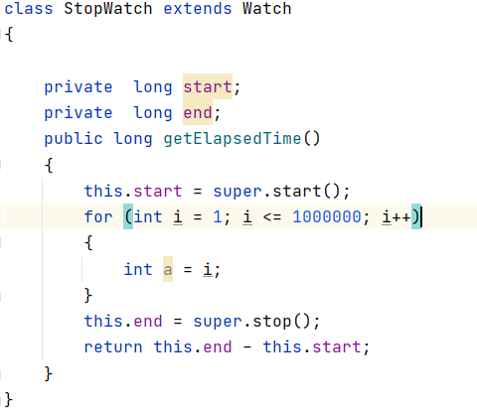
我一开始打算直接super.startTime - super.endTime, 但是发现父类的私有属性不能被子类调用，在网上查了很多帖子，也没找到满意的方法，于是乎在子类定义了start和end，通过调用父类的两个方法，来获得时间，一开始我没有写for循环，发现，每次输出的时间间隔都是0，猜测是start和end间隔时间太短，于是写了一个很简单的循环，之后输出不再是0。
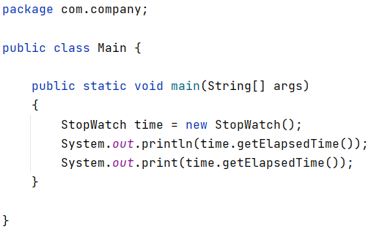
Main 中我写了两个输出，多次运行会发现，两次输出有时相同有时不同，符合理论
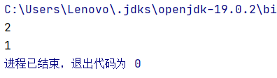
bonus task1 (optional): 回顾C++的继承⽅式，其有public继承、protected继承和private继 承，后两种常⽤作空基类优化等技巧，然⽽Java只有⼀种继承⽅式extends，这是为什 么？
Java只提供了单一的继承方式是因为它支持interface（接口）的概念，interface是一种纯粹的抽象类，即方法没有实现，只有方法名和方法签名。Java的接口可以被类实现，使类获得实现接口中所有方法的能力。这种方式被称为接口继承。Java可以使用接口继承来让一个类实现多个接口，从而弥补了单继承的缺陷。
除了支持接口继承之外，Java中只有单一的继承方式还有以下原因：
- 简化语言规范：Java旨在简化开发流程，减少程序复杂度，单一继承方式可以降低程序开发的复杂度。
- 避免菱形继承问题：C++ 支持多重继承，但多重继承容易出现钻石继承问题（又称菱形继承问题），即派生类继承了多个基类，而这些基类又共同继承自同一个父类，导致派生类中含有相同父类的多份副本。Java单一继承可以避免这个问题，保证类的继承关系清晰。
- 使继承更有意义：Java的设计哲学是“Composition over Inheritance”（组合优先于继承），单一继承强制程序员使用组合关系，从而使继承更有意义。
- Java是面向对象的编程语言：Java设计的初衷是创建一种纯粹的面向对象编程语言，为了保持纯洁，Java舍弃了C++多重继承的特性。
task2: 对于提供的Fish类，implements Comparable接⼝。初始化10个Fish对象放⼊数组或 容器，并使⽤按照size属性从⼩到⼤排序，排序后从前往后对每个对象调用print()进 行打印

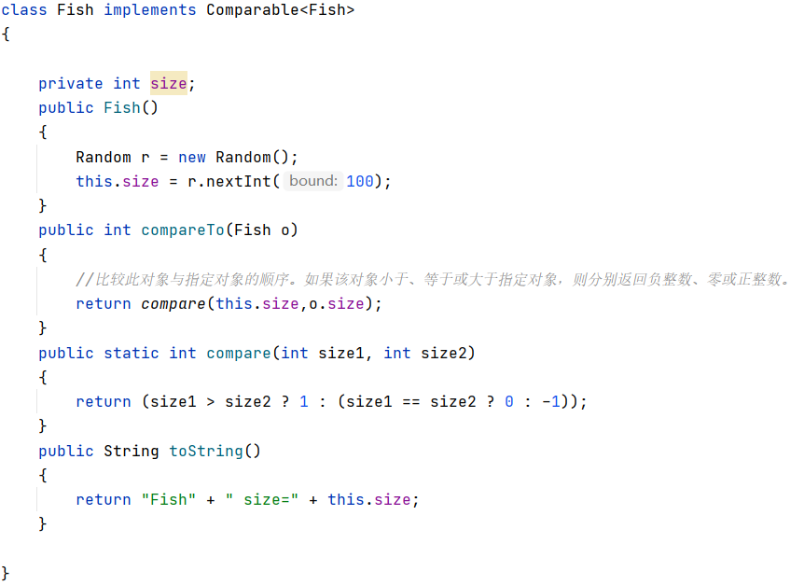
思路如上面代码，非常简单：首先构造函数Fish()初始化size，我在编写过程中遇到 的一个问题就是，将Fish函数标明为void，那么这时它将不再是构造函数，而是普通 函数，也就没有隐式初始化size的功能；之后实现Comparable接口，覆盖compareTo 方法，我在编写过程中遇到的问题是我还加了
public interface Comparable<Fish>
{
public int compareTo(Fish o);
}
这就导致Comparable<Fish> 接口和java.lang.Comparable接口之间产生冲突，后删去 不再报错。
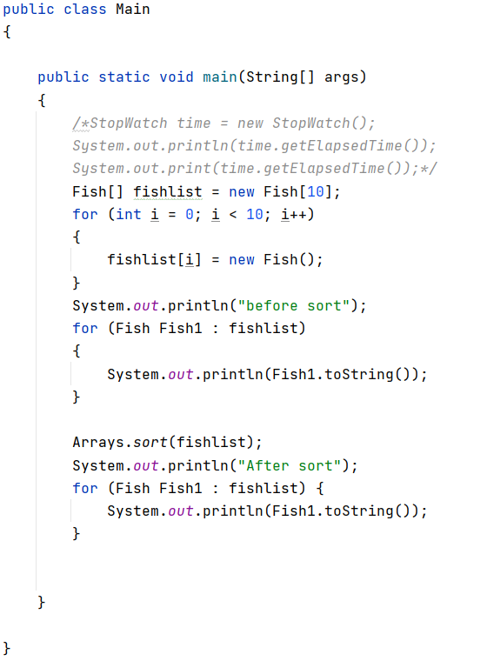
在main函数中，我作为新手小白遇到的问题是以为Fish[] fishlist = new Fish[10];这句 话已经包含初始化，遂没有写下面的for循环，之后通过报错调试修正的。
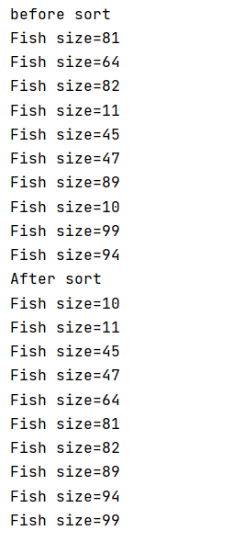
在该task的编写过程中我还出现了定义两个public类的错误：Main方法和Fish方法 都声明为public.我还学到了Random.nextInt()方法，是生成一个随机的int值，该值介 于[0,n)的区间，也就是0到n之间的随机int值，包含0而不包含n。
task3: 根据要求创建SalesEmployee、HourlyEmployee、SalariedEmployee三个类的对象各⼀ 个，并计算某个月这三个对象员工的工资
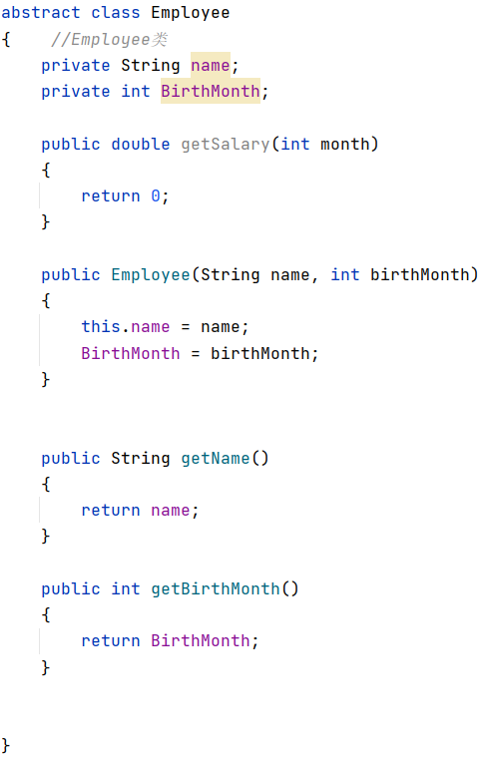
Employee有属性：员工的姓名，员工的生日月份；方法：getSalary(int month)`，根据 月份来确定⼯资。由于后面的三个类我都需要重新覆写这个函数，在父类中并没有编 写过多的代码。getName函数等多个以get开头的的函数都是为了在main函数中输出 相关的内容，后面不再缀述。

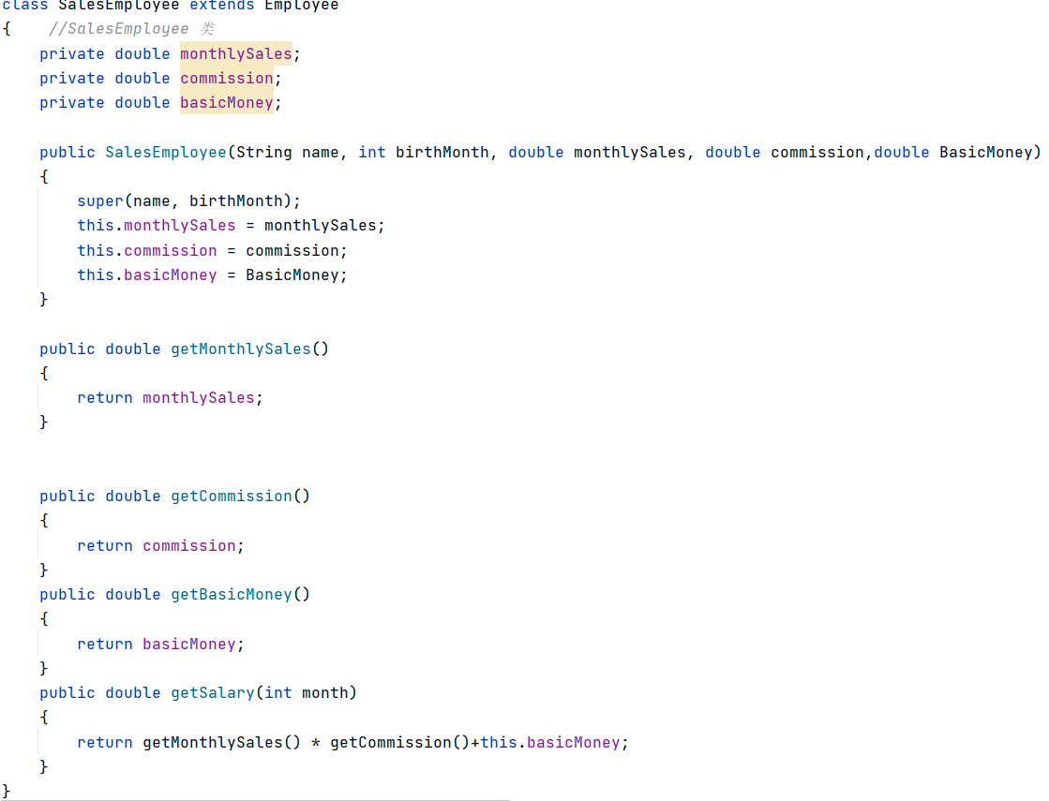
SalesEmployee重新覆写getSalary, 工资 = 月销售额*提成率+基本月薪。
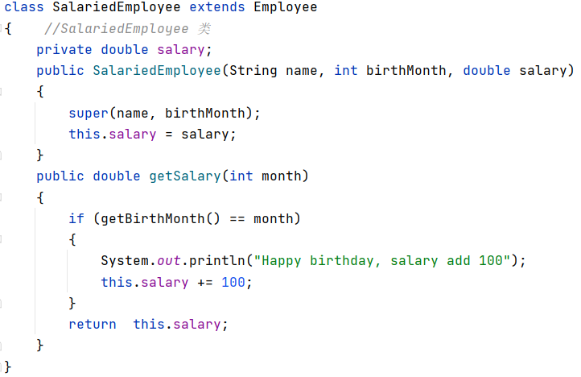
SalesEmployee重新覆写getSalary, 工资为一般基本月工资，如果该员工过生日，则加 100元。
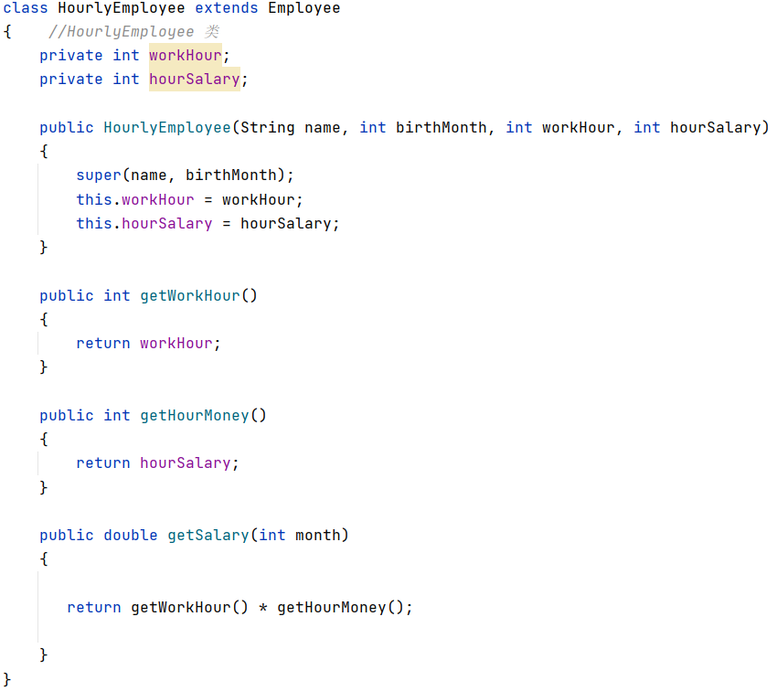
SalesEmployee重新覆写getSalary, 工资 = 时薪*工作时长。

在main函数中，我以SalariedEmployee为例，介绍对象的初始化，输出工资，其中 month是在main函数中定义的当下这个月份。
Task4: 请在实验报告中列举出Error和Exception的区别。
- Error是指JVM本身的错误，通常不可恢复。比如JVM内存溢出、栈溢出等。而 Exception是指程序本身的错误，在某些情况下可以通过捕获异常并进行处理来恢复程 序的正常运行。
- Error不能被捕获或处理，而Exception可以被捕获和处理。尝试捕获一个Error通 常是不明智的，因为程序的处理方式无法修复JVM错误。而对于Exception，程序可 以通过捕获异常并执行适当的代码来处理程序错误。
- Error在应用程序中通常是不会遇到的，而Exception是在程序中通常会遇到的。因 为异常通常是由程序逻辑导致的，而不是由JVM导致的。然而，在某些情况下，例 如当JVM内存耗尽时，程序也可能抛出OutOfMemoryError错误。
- Error和Exception都是Throwable的子类，Error继承自Error类，Exception继承自 Exception类。
总之，Java中的Error和Exception之间的主要区别在于，Error通常是JVM错误，通 常无法恢复，而Exception通常是程序错误，可以通过捕获和处理来解决问题。
task5: 请设计可能会发⽣的5个RuntimeException案例并将其捕获，将捕获成功的运行时截 图和代码附在实验报告中。
我首先介绍一下在编写过程中用的代码结构try-cache。Java提供了“try-catch”结构 来处理异常。其中，try块中的代码是需要执行的代码块，catch块用来捕获并处理异 常。当异常发生时，程序会跳转到相应的catch块中，去执行catch块中的代码，从而 避免程序崩溃。
- NullPointerException （空指针异常）

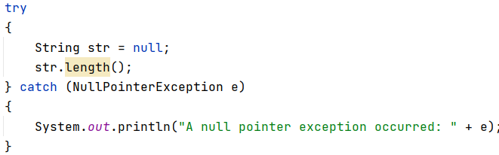
出现原因：当对象为空时，对对象进行了操作导致了空指针异常。比如上述代码中，字符串str为null，调用了str.length()方法则会抛出NullPointerException异常。

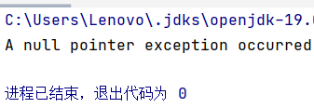
- ArrayIndexOutOfBoundsException （数组下标越界异常）

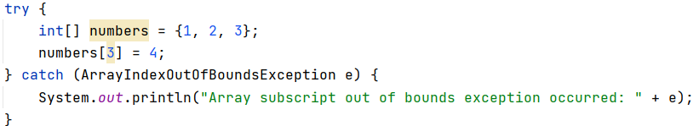
出现原因：当访问数组的索引超出了数组的长度范围，则会抛出ArrayIndexOutOfBoundsException异常。比如上述代码中，数组numbers的长度为3，下标从0到2，当访问numbers[3]时就会抛出ArrayIndexOutOfBoundsException异常。
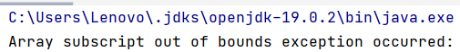
- ArithmeticException （算术异常）

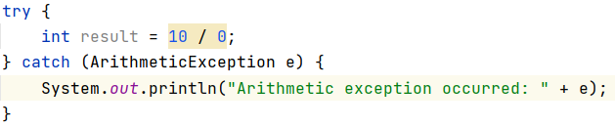
出现原因：当除数为0时，就会抛出ArithmeticException异常。

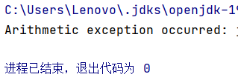
- ClassCastException （类转换异常）

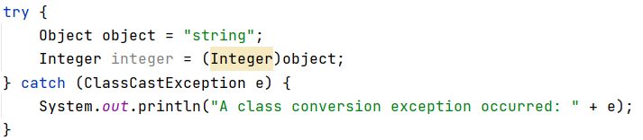
出现原因：当试图强制转换一个对象为错误的类类型时，就会抛出ClassCastException异常。比如上述代码中，对象object是一个字符串，但尝试将其强制转换为Integer类型，因此就会抛出ClassCastException异常。

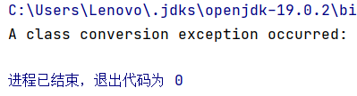
- NumberFormatException （数字格式异常）

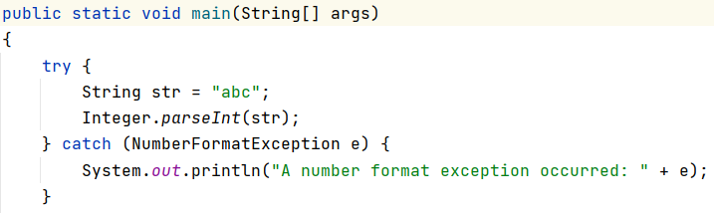
出现原因：当字符串不能被正确解析为数字时，就会抛出NumberFormatException异常。比如上述代码中，字符串str不能转换为整数，因为它包含了非数字的字符，因此会抛出NumberFormatException异常。

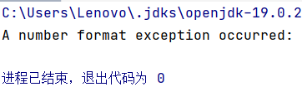
task6: 对于list中的每个Color枚举类，输出其type（不⽤换⾏），请使⽤swtich语句实现， 请将代码和运⾏截图附在实验报告中
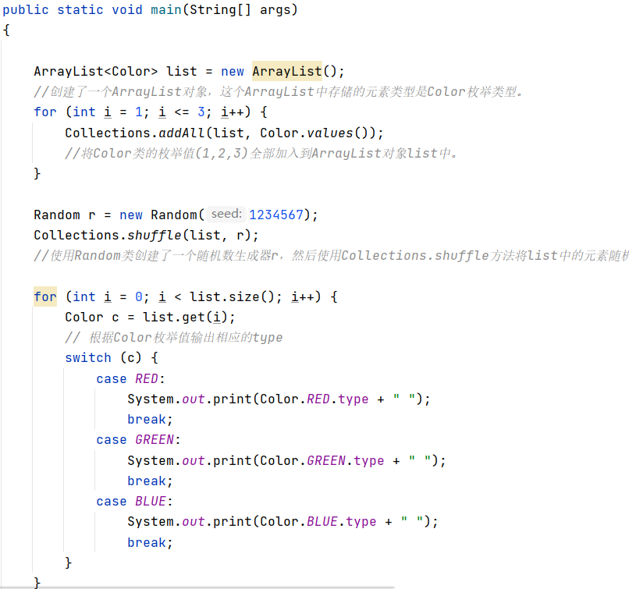

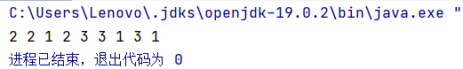
代码的具体实现思路我已在代码中注释，在此不在详述，下面描写一下我运行过程中 遇到的问题和学到的新知识.
问题：我在run时，ArrayList<Color> list = new ArrayList<>()报错为“java: -source 6 中不支 持diamond 运算符(请使用 -source 7 或更高版本以启用 diamond 运算符)”，查阅资 料后发现因为在使用Java 6或更低版本的环境中使用了Diamond型号或菱形操作符 “<>”，所以Java编译器无法识别。在Java 7之后，引入了Diamond型号或菱形操 作符“<>”来避免在声明泛型变量时重复写出变量类型。例如，将new ArrayList<>(); 简化为new ArrayList()。所以我尝试把ArrayList<Color> list = new ArrayList()改为 ArrayList<Color> list = new ArrayList()，发现运行正常，但是我认为我的Java版本不 低于Java6。IntelliJ IDEA的默认编译器配置是与安装的JDK版本保持一致的，我在 使用2020.3版本的IntelliJ IDEA，设置了JDK19.0.2，是支持Diamond型号或菱形操 作符“<>”的。之后我通过在 Project Structure 窗口中，选择 Project Settings -> Modules，在右侧的窗格中选择相应模块，然后在 Language Level 选项中选择一个高 于 6 的版本（如 8 或 9 等）解决了该问题。
知识：
①Collections.addAll(Collection<? super T> c, T... elements) 是 java.util.Collections 类 的一个静态方法，用于向指定的集合中添加一组元素。该方法接收一个目标集合 c 和一组元素 elements，并将元素添加到目标集合中。Collections.addAll 方法的第一个 参数Collection<? super T> c 是目标集合，使用 ? super T 通配符表示了目标集合的类 型，super 通配符的含义是：目标集合可以是 T 的父类或者是 T 的本身，这样做的 好处是可以方便地将多个不同类型的元素添加到目标集合Collections.addAll 方法的第 二个参数 T... elements 是一个可变参数（varargs），它接收多个类型为 T 的元素， 这些元素将被添加到目标集合中。
②Collections.shuffle(List<?> list, Random r) 是 java.util.Collections 类的一个静态方 法，用于将指定列表中的元素使用指定的随机源进行重新排列。该方法接收两个参 数：一个泛型类型为 List 的列表和一个随机源 r，使用指定的随机源 r 对列表元素 进行重排序。随机源 r 可以是任何实现了 java.util.Random 接口的类，shuffle 方法 使用相同的算法对元素进行排列，但使用不同的随机源会导致不同的结果。
③ArrayList 类提供了很多有用的方法，添加元素到 ArrayList 可以使用 add() 方法； 访问 ArrayList 中的元素可以使用 get() 方法；如果要修改 ArrayList 中的元素可以使 用 set() 方法；如果要删除 ArrayList 中的元素可以使用 remove() 方法；如果要计算 ArrayList 中的元素数量可以使用 size() 方法。
- 总结
在本次实验的完成过程中，我明显感觉比前两次要吃力许多，花费的时间也多得多。但是通过不断的编写，调试，修正，查阅资料，我弥补了很多知识空缺，在上文中都已提到，纵然过程艰辛，但是收获满满的一次经历，谢谢老师！

